Московский паркинг информирует жителей ЗАО о местонахождении абонементных парковок
11.08.2023
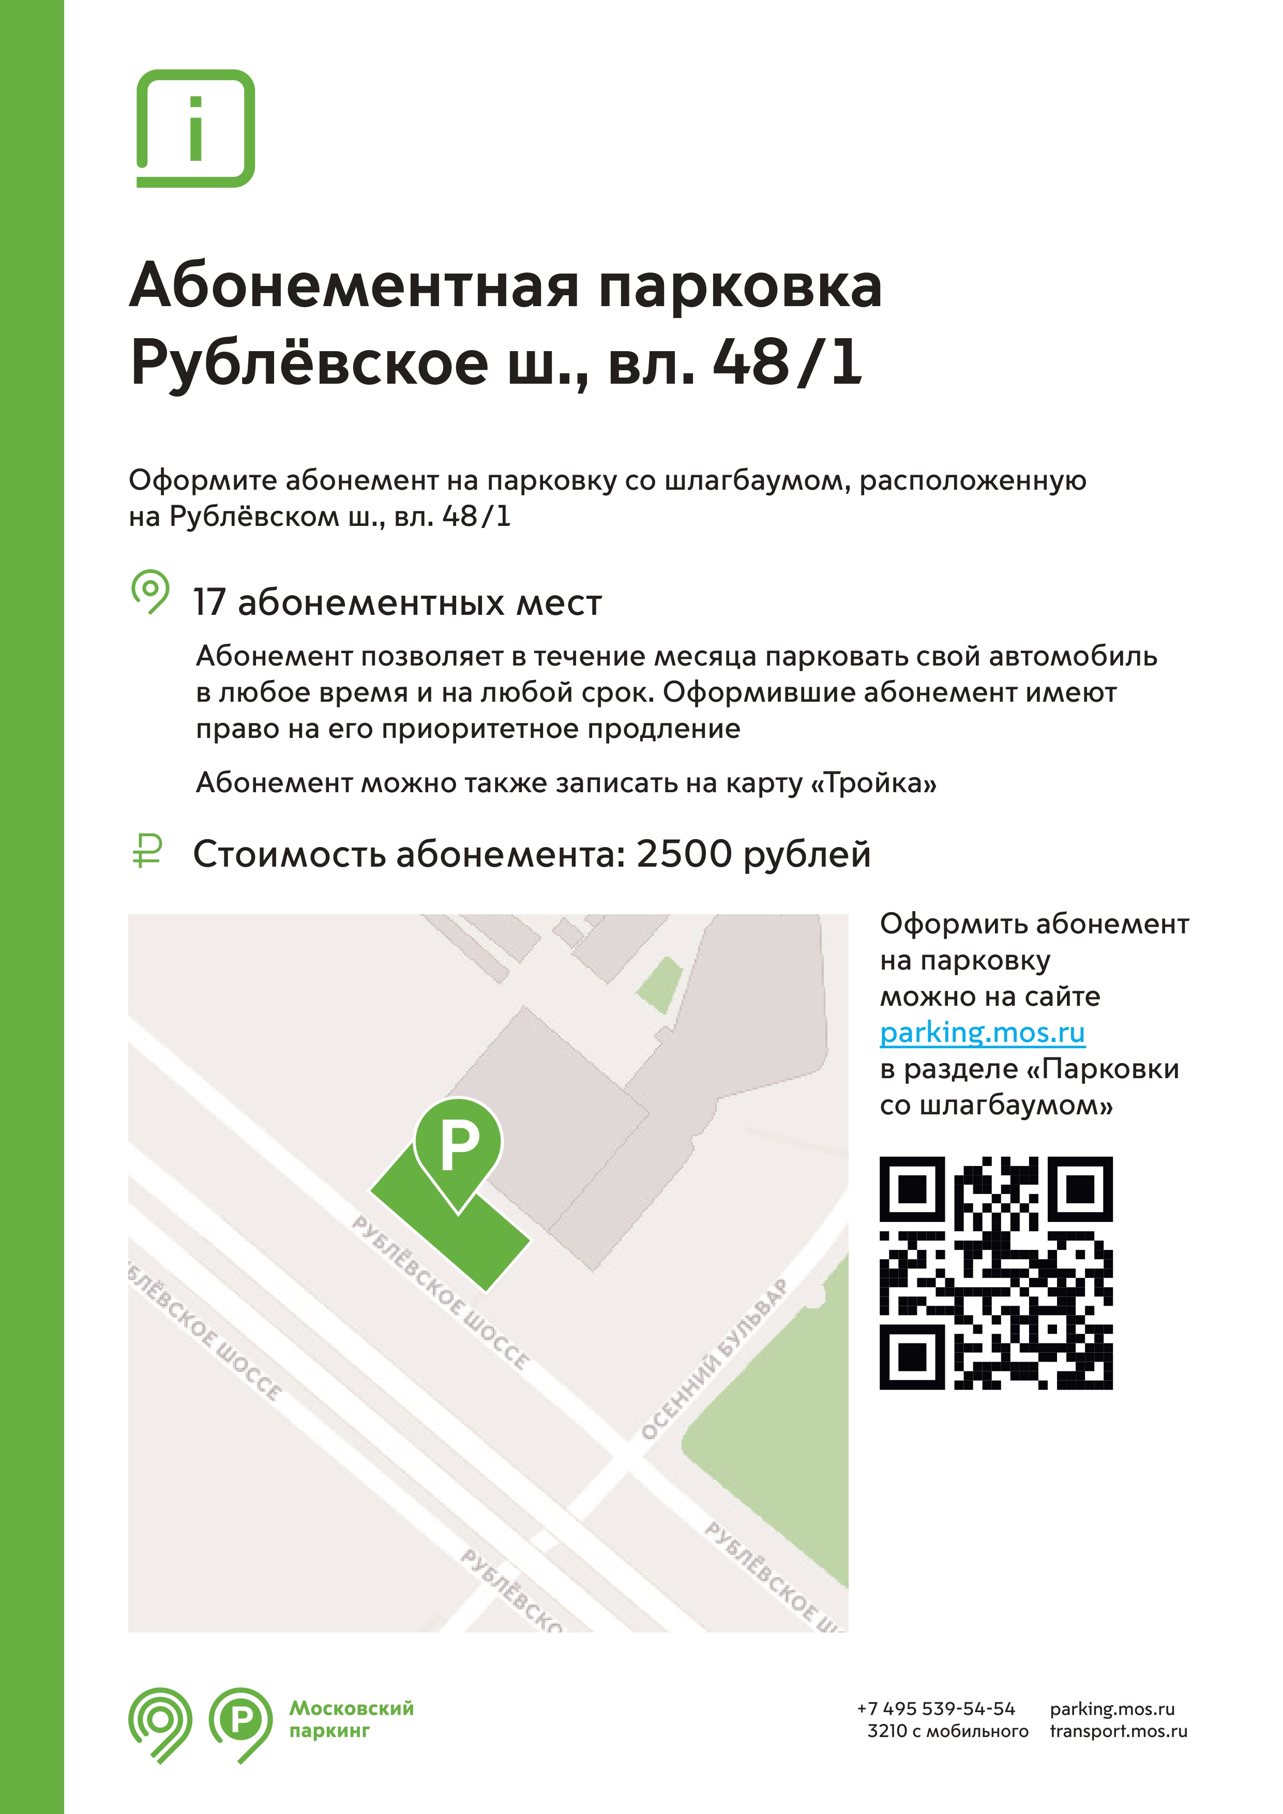

Адрес страницы: http://krylatskoe.mos.ru/presscenter/news/detail/11766751.html
Управа района Крылатское города Москвы

